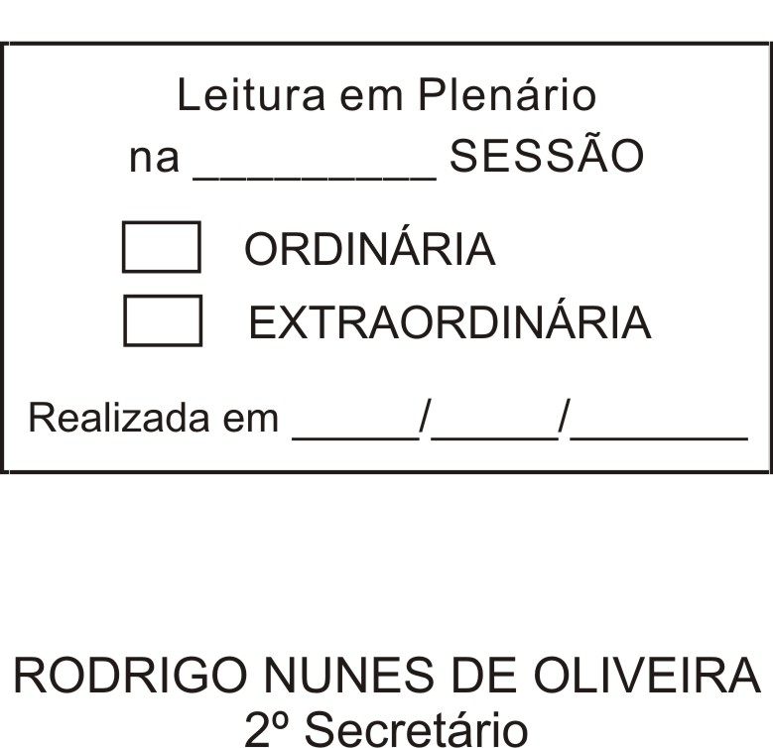
MOÇÃO Nº 422/2011

De Pesar pelo falecimento do estimado Senhor Jairo Soares de Camargo.

Excelentíssimo Senhor Presidente,

Faleceu em 05 de novembro de 2011, aos 61 anos de idade, o estimado Senhor JAIRO SOARES DE CAMARGO.

Ninguém quer pensar na morte por ser difícil aceitá-la, entretanto, para aqueles que crêem em Cristo, que disse: “EU SOU A RESSURREIÇÃO E A VIDA”, esse momento é tão somente a passagem desta vida efêmera para a verdadeira vida, que é a vida eterna.

Posto isto, o Vereador ANTONIO MARCOS CARVALHO DE BRITO, solidariza-se com a família e REQUER ao Egrégio Plenário para que faça constar na Ata da presente Sessão, Moção de Pesar pelo falecimento do Senhor JAIRO SOARES DE CAMARGO.

Descanse em paz!

Que da presente seja dada ciência à família enlutada.

Sala das Sessões “Dr. Júlio Arantes de Freitas”, 07 de novembro de 2011.

ANTONIO MARCOS CARVALHO DE BRITO
(CHULA)
Vereador

PROTOCOLO Nº CETSR 07/11/2011 - 08:35:28 06934/2011
/JM

